

Formulaire de plainte

Veuillez remplir le formulaire et nous l’envoyer par courrier ou par e-mail.
Nous examinerons attentivement votre plainte et vous informerons de la marche à suivre dans les 14 jours suivant sa réception.

Données personnelles *

Prénom Nom
Adresse
Code postal Commune

Coordonnées de l'intermédiaire * (si vous ne pouvez pas agir vous-même)
Prénom Nom
Adresse
Code postal Commune


Comment vous joindre

Adresse mail Numéro de téléphone

Détails de la plainte *


Date de l’incident Lieu de l’incident


Description de la plainte
Veuillez décrire l'incident de manière aussi détaillée que possible


Documents joints

Protection des données
Le service des réclamations est le responsable du traitement de vos données conformément au règlement général sur la protection des données (UE) n° 2016/679 du 27 avril 2016 et à ses dispositions d'exécution. Il n'utilise les présentes données que dans le but de traiter votre plainte.
La durée maximale de conservation des données est de 10 ans.
Les plaintes relatives à la protection des données peuvent être adressées à l'autorité de protection des données, rue de la Presse 35 à 1000 Bruxelles.
Pour plus d'informations : https://www.autoriteprotectiondonnees.be/citoyen.
J'ai pris connaissance des explications relatives à la protection des données et j'accepte que l'autorité de recours utilise mes données aux fins et pour la durée indiquée. Je peux révoquer ce consentement à tout moment, sans formalité et sans justification, auprès du délégué à la protection des données. *

Remarque sur la classification de la procédure de plainte
Le dépôt d'une plainte à l'aide du présent formulaire ne suspend pas les délais et les formes imposés par le législateur pour les recours administratifs ou judiciaires.

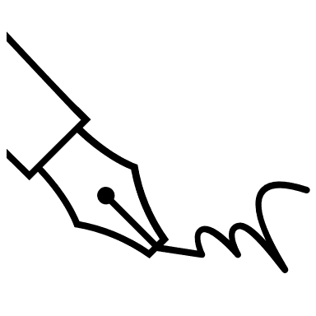
Date et signature *
Par votre signature, vous confirmez que les informations que vous avez fournies sont exactes.
Les champs marqués d'un * sont obligatoires

